**МДОУ д/с общеразвивающего вида № 46**

Кап да кап, и не до сна,  
Постучалась к нам весна.  
Зазвенел ручей игриво.  
Вышел ежик: «Что за диво!  
Хватит звери нам скучать,  
Уж весну пора встречать!»

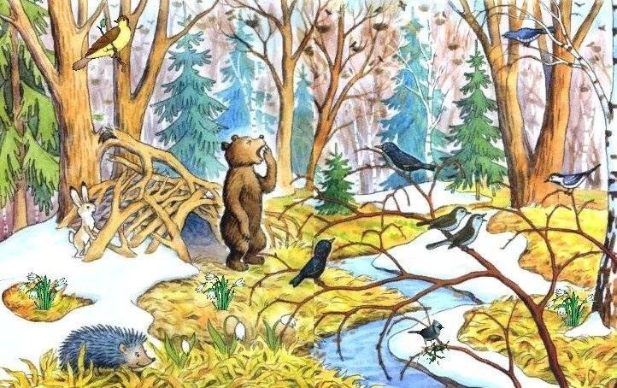

**«ОБУЧЕНИЕ И ВОСПИТАНИЕ»**

**Рекомендации родителям для занятий с детьми по теме "Весна"**

Рекомендуем вам во время прогулок с детьми обращать их внимание на изменения в природе.

– Побеседуйте с ребёнком о том, какое сейчас время года, какие изменения произошли в живой и неживой природе весной.

– Обратите внимание ребёнка на признаки весны.

– Расскажите о том, как ведут себя лесные звери и птицы весной, какие изменения происходят с деревьями, растениями в одежде людей.

– Понаблюдайте со своим ребенком за возвращением перелетных птиц. Привлекайте ребёнка к кормлению птиц, наблюдению за их поведением.

– Прочитайте стихи и рассказы о весне, поясните их: А. Плещеев «Весна», «Травка зеленеет», С. Маршак «Снег уже не тот», А. Леонтьев «Кап-кап-кап».

– Выучите стихотворение В.Степанов «Всю ночь капелям..».

– Вырежьте картинки с изображением весеннего пейзажа и сделайте альбом.

– Нарисуйте вместе с ребенком рисунок «Весна», полепите первые весенние цветы, сделайте аппликацию скворечников.

|  |  |
| --- | --- |
| **Игра «Почемучка?»**  (установление элементарных причинно-следственных связей)  - Почему весной тает снег? (Снег тает, потому что пригревает солнышко)  - Почему бегут ручьи?  - Почему тает лед?  - Почему набухают почки?  - Почему прилетают птицы?  - Почему радуются люди?  - Почему люди одеваются легче, чем зимой? | ***C:\Users\User\Downloads\b18b609c23702e197f34fed17d1f7aa8.jpg*** |

***«ЛОГОПЕДИЧЕСКАЯ ШКАТУЛКА»***

|  |  |
| --- | --- |
| **Игра с мячом «Назови ласково»**  *Взрослый называет слово и бросает ребёнку мяч,*  *а задача ребенка придумать новое слово и вернуть мяч вам.*  Солнце – солнышко,  Облако – облачко,  дождь – дождик,  лужа – лужица,  сосулька – сосулечка,  льдина– льдинка,  проталина – проталинка,  птица – птичка,  гнездо – гнёздышко,  трава– травка,  лист – листочек,  цветок – цветочек. | C:\Users\User\Downloads\27ea7429aa283dfefe5539ecdff7807b5109684c_original.jpeg  **«Сосчитай до пяти»**  Один маленький подснежник, два…, пять …  Один звонкий ручеёк, два …, пять …  Одна душистая мимоза, две …, пять ... |

**«Что лишнее?»**

*(Определить, какая из примет лишняя, и объяснить, почему.)*

- Тает снег, улетают на юг перелётные птицы, начинается капель, появляются проталины.

- Распускается верба, начинается ледоход, трещат сильные морозы, расцветает мать-и-мачеха.

- Набухают почки, созревают яблоки, на проталинах появляется первая травка, грачи начинают строить гнёзда.

- Звенит капель, снег темнеет и оседает, листья желтеют и опадают, просыпается медведь.

|  |  |
| --- | --- |
| **«Подбираем признаки к предметам**  **и наоборот»**  Солнышко (какое?) – *яркое, весеннее, лучистое, теплое.*  Небо (какое?) – *голубое, высокое, яркое.*  Облака (какие?) – *легкие, белые, пушистые.*  Травка (какая?) – *молодая, зеленая, первая.*  Яркое, тёплое (что это?) – *солнце*.  Первая, зелёная (что это?) - … И т.д. | C:\Users\User\Downloads\0c88e177f2420c46e3676083113b9e76.jpg |

***Пальчиковые игры на тему: «Весна»***

**Пальчиковая гимнастика «Весна»**

Снова солнце в небе улыбается,

*(Соединять поочерёдно пальцы правой руки с большим.)*

Тает снег, ручьи звенят,

*(Соединять поочерёдно пальцы левой руки с большим.)*

И подснежник первый пробивается,

*(Ладони повернуть вверх, пальцы сложить лодочкой, запястья рук прижать друг к другу, разъединить пальцы, постепенно отодвигая их друг от друга.)*

С юга птицы с песнями летят.

*(Ладони повернуть к себе, большие пальцы выпрямить и переплести - «птичка», остальными пальцами совершать колебательные движения.)*

|  |  |
| --- | --- |
| C:\Users\User\Downloads\999de7e92f2328b4c69ea6abb9f6786c.jpg | **«Капель»**   С крыши капает капель:  *(Пальцы стучат по ладошке)*  Кап-кап, кап- кап!  *(В медленном темпе)*   Это к нам пришёл апрель:   Кап-кап, кап-кап!  *(Увеличиваем темп)*  Солнце припекло сильней  *(«Солнышко» из ладошек)*   И быстрей звенит капель:  Кап, кап, кап, кап, кап!  *(В быстром темпе)* |

**«Цвет весны»**

На дворе стоит весна — *одна рука кулачком, другая выпрямлена, меняем положение*

После зимней стужи просыпается она — *кулачек стучит в кулачек*

Просыпается природа, даже лужи — *делаем колечки из разных пальчиков*

 Не покроет лед за ночь — *хлопают в ладоши*

Гонит солнце зиму прочь — *хлопают в кулачки*.

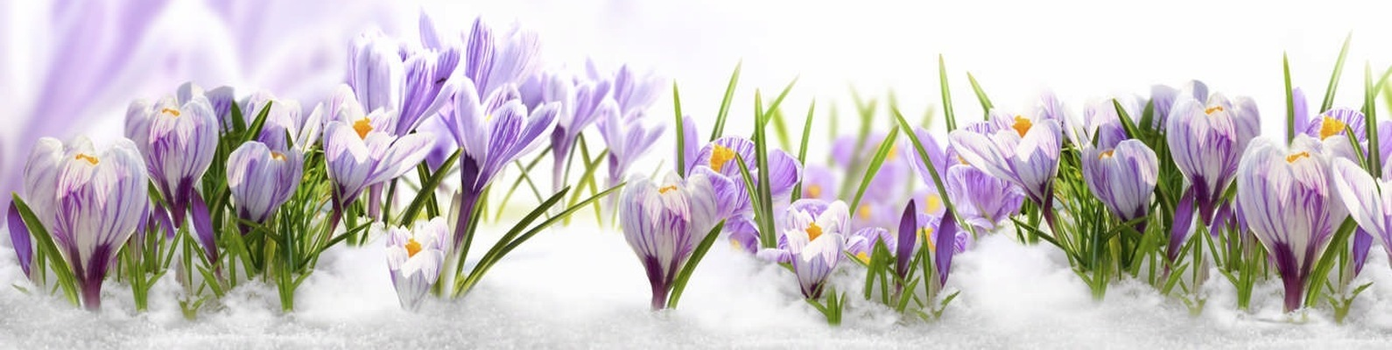

**«Забота о здоровье ребенка весной»**

***Весенняя аллергия***

По статистике, число людей, страдающих от поллиноза, в последнее время только растет. При соблюдении правил и грамотной профилактике весенняя аллергия может пройти мимо или без серьезных последствий. Что же делать?

Дети, которые склонны к поллинозу, не должны долго находиться на улице, особенно в жаркие и ветреные дни. Если есть аллергия на пыльцу, не стоит вести на прогулку в сад, лес, парки в период цветения растений.

При движении автомобиля окна желательно закрыть. На окнах в квартире необходимо установить противомоскитную сетку и периодически обрызгивать ее водой.

* Перед тем, как собираться на улицу после дождя, нужно подождать, пока все вокруг немного подсохнет, так как пыльца после дождя лучше размельчается и быстрее проникает в воздушные пути.
* Детям предпочтительно заниматься спортом в закрытых помещениях во избежание приступов аллергии в период цветения.
* В домашних условиях чаще проводите влажную уборку, а ребенка необходимо мотивировать на ежедневное принятие душа перед сном.
* Так же не забываем про рекомендации лечащего врача и при необходимости принимать медикаменты.

**Простудные заболевания**

В весенние дни нельзя верить светящему солнцу, перепады температур днем и ночью способствуют простудным заболеваниям. Высокая влажность и тепло представляют идеальные условия для патогенных микроорганизмов, они выходят из «спячки» и возобновляют свою деятельность.

Весенний период способствует тому, что наш организм испытывает авитаминоз и не может в полную силу бороться с микробами. Если мы испытываем в течение дня вялость, рассеянность, раздражительность, общее снижение иммунитета, необходимо задуматься о восполнении нашего организма витаминами.

А для этого рекомендуется употреблять в пищу фрукты, овощи, соки, а также принимать витамины. И еще надо не забывать о закаливании и физических упражнениях.

Основная причина детской простуды весной — переменчивая погода, порывистый и холодный весенний ветер. Подбирая одежду детям, нужно помнить о том, что они много двигаются и быстро потеют. Вспотевший от теплой одежды ребенок намного быстрее способен подхватить простуду.

**Правильный рацион питания.**

    Очень важно правильно сбалансировать рацион питания ребенка. Весной он должен быть обогащен продуктами, которые в большом количестве содержат витамины и микроэлементами.

Молочные продукты должны составлять не менее 40% всего рациона питания. Причем актуальны все молочные продукты – молоко, кефир, ряженка, сметана, йогурты. Разумеется, следует отдать предпочтение продуктам, не содержащим искусственных красителей.

**\* Всевозможные сухофрукты**

Все сухофрукты очень богаты такими витаминами, как А, В1, В2, В3, В5, В6. Да и минеральных элементов также достаточно много – это и натрий, и фосфор, и магний, и кальций, и железо. Сухофрукты достаточно сладкие, поэтому их любят практически все дети без исключения.

**\* Морская капуста**

Практически бесценными источниками йода для ребенка может стать морская капуста. Конечно же, этот продукт имеет весьма  
своеобразный вкус, и заставить съесть ребенка подобный салат может оказаться задачей сложной. Однако можно все же попробовать. Да и для взрослых этот вариант может оказаться оптимальным.

**\* Шиповник**

Шиповник в народе называют «кладезю» витаминов неспроста – в нем содержатся такие витамины, как P, K, E, B2 , и C. Кроме того, в шиповнике в больших количествах содержатся эфирные масла, лимонная и яблочная кислоты и каротин. И, конечно же, в шиповнике содержится огромное количество незаменимого витамина С – в 30 раз больше, чем в лимоне.  
Вы можете заваривать шиповник как чай, а можете варить из него отвары – и ваш ребенок наверняка получит все необходимые ему витамины.

Однако помните о том, не стоит принимать поливитаминные комплексы и витаминные отвары одновременно, без согласия и одобрения врача. В противном случае возможен переизбыток тех или иных витаминов.



**Будьте здоровы и радуйтесь весне!**

**Весенние загадки**

|  |  |
| --- | --- |
| Рыхлый снег на солнце тает, Ветерок в ветвях играет, Звонче птичьи голоса, Значит, к нам пришла …                 (Весна) | C:\Users\User\Downloads\1692854780_pushinka-top-p-vesna-ruchi-kartinki-krasivo-60.jpg |
| C:\Users\User\Downloads\5bb1b9a5ab85e003f8f3220e7b4562f490.jpg | Ручейки бегут быстрее, Светит солнышко теплее. Воробей погоде рад - Заглянул к нам месяц…                 (март) |
| Зажурчал дождями звонко Марту месяцу вдогонку, Звук, настроив под капель, Месяц следующий…                 (апрель) | C:\Users\User\Downloads\69a93e502a6cd3766a85ee4c86e705eb.jpg |
| C:\Users\User\Downloads\cvety-cvetuschie-derevya-kustarniki-vetk-738910.jpg | Сад примерил белый цвет, Соловей поет сонет, В зелень наш оделся край - Нас теплом встречает…                 (май) |
| Новоселье у скворца Он ликует без конца. Чтоб у нас жил пересмешник, Смастерили мы …                 (скворечник) | C:\Users\User\Downloads\1671800692_kartinkin-net-p-syuzhetnie-kartinki-vremena-goda-oboi-22-1-scaled.jpg |
| C:\Users\User\Downloads\i (1).jpg | Здесь на ветке чей-то дом Ни дверей в нем, ни окон, Но птенцам там жить тепло. Дом такой зовут…                         (гнездо) |

**Весенние игры: весело и с пользой**

Игры на свежем воздухе - всегда весело и увлекательно! Играйте со своим ребенком — это укрепляет взаимосвязь между родителями и детьми, а также способствует созданию более надежных доверительных отношений в семье. О том, что "солнце, воздух и вода - наши лучшие друзья", мы помним с детства. Дело за малым - сделать так, чтобы и наши малыши росли в окружении этих верных "товарищей" с самых первых дней. Чем занять ребенка на прогулке весной?

**1. « Посчитай птиц».** Весной природа оживает. И даже если листочки еще не успели появиться на свет, то птицы уже начали радоваться теплу и запахам, которыми богат весенний воздух. С ребенком, который умеет считать, можно поиграть в такую игру: кто заметит больше птиц за время прогулки. Закончить игру можно следующим образом: покормите птиц пшеном или специальным кормом .

**2. «Пускаемся в плавание по луже ».** Смастерите дома или прямо на прогулке кораблики, а затем запускайте их в ближайшей луже.

**3. « Пускаем пузыри … в плавание!»** Пускать в плавание по лужам можно не только кораблики, но и мыльные пузыри. На воде они будут держаться дольше и переливаться всеми красками. Наблюдение за такими пловцами – сплошное удовольствие.

**4. « Ищем первые признаки весны».** Вооружитесь фотоаппаратом и отправляйтесь на поиски весны. Первые набухшие почки, оживленные пташки – все это первые знаки того, что весна уже близко.

**5. « Рисуем на асфальте».** Если асфальт сухой, самое время достать цветные мелки и нарисовать приглашение весне: солнышко, цветы и травку. Возможно, это ускорит приход тепла!

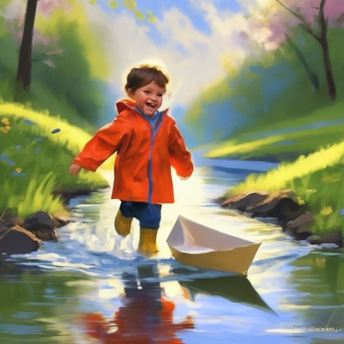

**Приятного Вам отдыха вместе с детьми!**

(ОЧЕНЬ КОРОТКИЕ НОВОСТИ)

|  |  |
| --- | --- |
| **Праздник 8 марта**  Первые весенние дни были насыщены праздничными мероприятиями. Во всех группах нашего детского сада прошли утренники, посвященные Международному женскому дню 8 марта. Необычные путешествия, появление любимых сказочных героев, сюрпризные моменты, сказочные перевоплощения – все это и многое другое было на каждом празднике. | C:\детский сад\фото\24-25\8 марта\IMG_20250306_093953.jpg |
| **C:\детский сад\фото\24-25\крым\1000052562.jpg** | **В единстве наша сила!**  18 марта, в нашем детском саду проведён  спортивный  праздник,   посвящённый Крымской весне «В единстве наша сила!».  Две команда «Россияне» и «Крымчане» участвовали в спортивных конкурсах и эстафетах. Все участники команд показали свою ловкость, силу, быстроту. А главное – получили заряд бодрости и массу положительных эмоций! |
| **Битва Хоров**  21 марта в Детском саду №46 состоялся конкурс хоровых коллективов «Битва хоров» посвященный 80-летию Великой ПобедыВсе ребята творчески подошли к участию в данном мероприятии, проявили свои таланты и певческие умения, показали вокальное мастерство и отличное хоровое пение. Зрители получили огромное удовольствие от всех участников конкурса. | **.** |
| **.** | **День театра**  27 марта отмечался Международный день театра. Театр для детей – волшебный край, в котором ребенок радуется играя, а в игре он познает мир.  В рамках этого события в МДОУ д/с общеразвивающего вида №46 прошли театрализованные мероприятия, которые подарили всем участникам радость встречи с прекрасным искусством. |
| **День Космонавтики**  В этот день воспитанники познакомились с историей освоения космоса, о первом полете человека в космос, узнали много новых профессий, связанных с космонавтикой и получили большой заряд положительных эмоций.  Итоговым мероприятием недели стала квест-игра  для старших дошкольников «Путешествие в космос». | C:\детский сад\фото\24-25\день космонавтики\IMG_20250410_103959.jpg |
| **ФДТ «Маленькие чудеса-2025».**  Подведены итоги районного фестиваля детского творчества «Маленькие чудеса-2025», который проводился под девизом «Мы- наследники Победы!». Наши воспитанники, которые исполнили вальс «Ах, эти тучи в голубом», заняли первое место в номинации «Танцевальное творчество»   Поздравляем победителей! | C:\детский сад\фото\24-25\маленькие чудеса\IMG_20250411_115034.jpg |
| . | **Акция "Письмо солдату"**  17 апреля в преддверии 80-летия Великой Победы в Великой Отечественной войне 1941-1945 г. , воспитанники МДОУ д/с общеразвивающего вида №46 приняли участие в военно-патриотической акции «Письмо солдату». Ребята написали и нарисовали трогательные письма, которые в дальнейшем будут переданы нашим солдатам |
| **Международный день Земли**  22 апреля отмечается Международный день Земли – важный праздник, посвящённый охране окружающей среды. В соответствии с планом комитета образования МО Узловский район в МДОУ д/с общеразвивающего вида №46 прошли тематические мероприяти посвященный этому дню. | . |
| . | **Неделя психологии**  С 21 по 25 апреля в нашем саду прошли мероприятия, посвященные весенней Недели психологии. Основной задачей этой недели является создание благоприятного микроклимата в ДОУ и группах, формирование интереса взрослых к миру ребёнка, стремление помогать ему в индивидуально-личностном развитии.  Эта неделя занятий с детьми была проведена педагогом Савран Ю.В. Все занятия проходили в игровой форме с использованием творческих заданий. |
| **Окна Победы!!!**  В МДОУ д/с общеразвивающего вида №46 , Узловского района, прошла акция "Окна Победы".  «Окна Победы» - акция, которая проходит накануне празднования Дня Победы. По всей стране украшаются окна к 9 мая, чтобы почтить Память Героев Отечества и создать особую атмосферу.  Абсолютно все окна детского сада к 9 мая будут украшены символами Победы. | . |
| 1 мая - праздник Весны и труда!. | **1 мая - праздник Весны и труда!**  В преддверии праздника с целью сохранения традиций, в детском саду №46 состоялось праздничной шествие. Погода не помешала воспитанникам под крики «Ура!» пройти круг почета вокруг детского сада. У каждого в руках был какой-нибудь атрибут. Кто с речевкой, кто с песней, но все с большим удовольствием прошагали дети и поприветствовали всех присутствующих. |
| **От ярмарки до супермаркета**  Уже несколько лет МДОУ № 46, является опорной площадкой по обучению дошкольников финансовой грамотности. Поэтому 5 мая у ребят подготовительной группы прошел очередной урок по финансовой грамотности "Финансы - от ярмарки до супермаркета", где ребята через сюжетно-ролевые игры моделировали реальные жизненные финансовые ситуации: операции купли-продажи, производства и реализации готовой продукции . | От ярмарки до супермаркета. |
| . | **Торжественный митинг**  Воспитанники МДОУ д/с общеразвивающего вида №46 Узловского района вместе с воспитателями посетили торжественное мероприятие посвященное 80-летию Великой Победы у бюста Генерала В.Д. Васильева.  Дети возложили живые цветы к памятнику генерала освободителя Узловой в знак безграничной благодарности ветеранам Великой Отечественной войны за их бессмертный Подвиг |
| **Флешмоб «Вальс Победы»**  В преддверии 9 мая, в рамках плана комитета образования Узловского района, детский сад №46 присоединился к танцевальному флешмобу «Вальс Победы» — символ весны 1945-го».  В знак вечной памяти и благодарности от всех последующих поколений его станцевали праправнуки победителей. Дети танцевали как чувствовали, трогательно и эмоционально. | флешмоб &quot;Вальс Победы&quot;. |
| Победители VI Всероссийского конкурса «Рисуем с детьми Вечный огонь». | **Победители VI Всероссийского конкурса «Рисуем с детьми Вечный огонь»**  Подведены итоги VI Всероссийского конкурса «Рисуем с детьми Вечный огонь»: лауреатами стали 22 семьи из 18 регионов России. Жюри было непросто выбрать лучших из лучших — на конкурс в 2025 году прислали более 53 тысяч работ. Эксперты подвели итоги во всех номинациях и определили победителей, призеров и обладателей специальных призов.  Семья воспитанницы нашего детского сада стала победителем в номинации «Суперприз» |
| **Итоги конкурса "Семья года 2025"**  Состоялся региональный этап конкурса -фестиваля "Семья года 2025", где семья нашей воспитанницы достойно представила Узловский район в номинации «Молодая семья».  Борьба была равной, и по итогам семья Агапкиных стала призером конкурса, заняв почетное третье место.  Весь коллектив МДОУ д/с общеразвивающего вида №46 души поздравляет их с победой!!!! | Итоги конкурса &quot;Семья года 2025&quot;. |
| Квест-игра «Откуда азбука пришла?. | **Квест-игра «Откуда азбука пришла?**  У воспитанников подготовительной группы МДОУ д/с общеразвивающего вида №46 в рамках плана Комитета образования Узловского района прошла квест-игра "Откуда азбука пришла?"  В ходе квеста ребята узнали, что язык, на котором мы говорим и пишем сегодня, зародился более тысячи лет назад. Педагоги рассказали о создателях старославянской азбуки братьях-просветителях Кирилле и Мефодии, благодаря которым славянские народы стали грамотными, научились читать и писать. |
| **Прогулка в ЖД парке.**  Ребята МДОУ д/с общеразвивающего вида №46 присутствовали на открытии летнего сезона в железнодорожном парке.  Парк Железнодорожников преобразился благодаря нацпроекту «Инфраструктура для жизни» и программе «Формирование комфортной городской среды». Современные дорожки, навесы, освещение, лавочки, спортплощадка — это не просто парк, а любимое место прогулок воспитанников нашего детского сада.  **Викторина «Книги которые знают все».**  23 мая в МДОУ д/с общеразвивающего вида №46 для воспитанников средней группы прошла викторина «Книги которые знают всё!».  А хорошо ли мы знаем детские книги и их героев? Чтобы это проверить, ребята отправились в путешествие по страницам любимых книг. На протяжении всего мероприятия дети вспоминали знакомые поговорки и сказки. Успешно ответили на загадки Цветника - семицветика по сказкам. Закрепили правила обращения с книгами. Во время совместной деятельности дети изготовили книжки - малышки, которые подарили малышам и рассказали о них. | .  . |
| .  . | **Веселая прогулка**  23 мая воспитатель Киселева Г.В. решила организовать особенную прогулку для неорганизованных малышей и их мам, полную подвижных игр и веселья. Малыши с нетерпением ждут каждой прогулки, ведь это время, когда они могут играть, бегать и наслаждаться свежим воздухом  Наши гости получили уникальную возможность познакомиться с  организацией прогулки таким образом, чтобы дети могли  развивать не только свои физические способности, координацию и социализацию, но и мышление, воображение, расширить общий кругозор детей, стимулировать развитие  речи. |
|  |  |